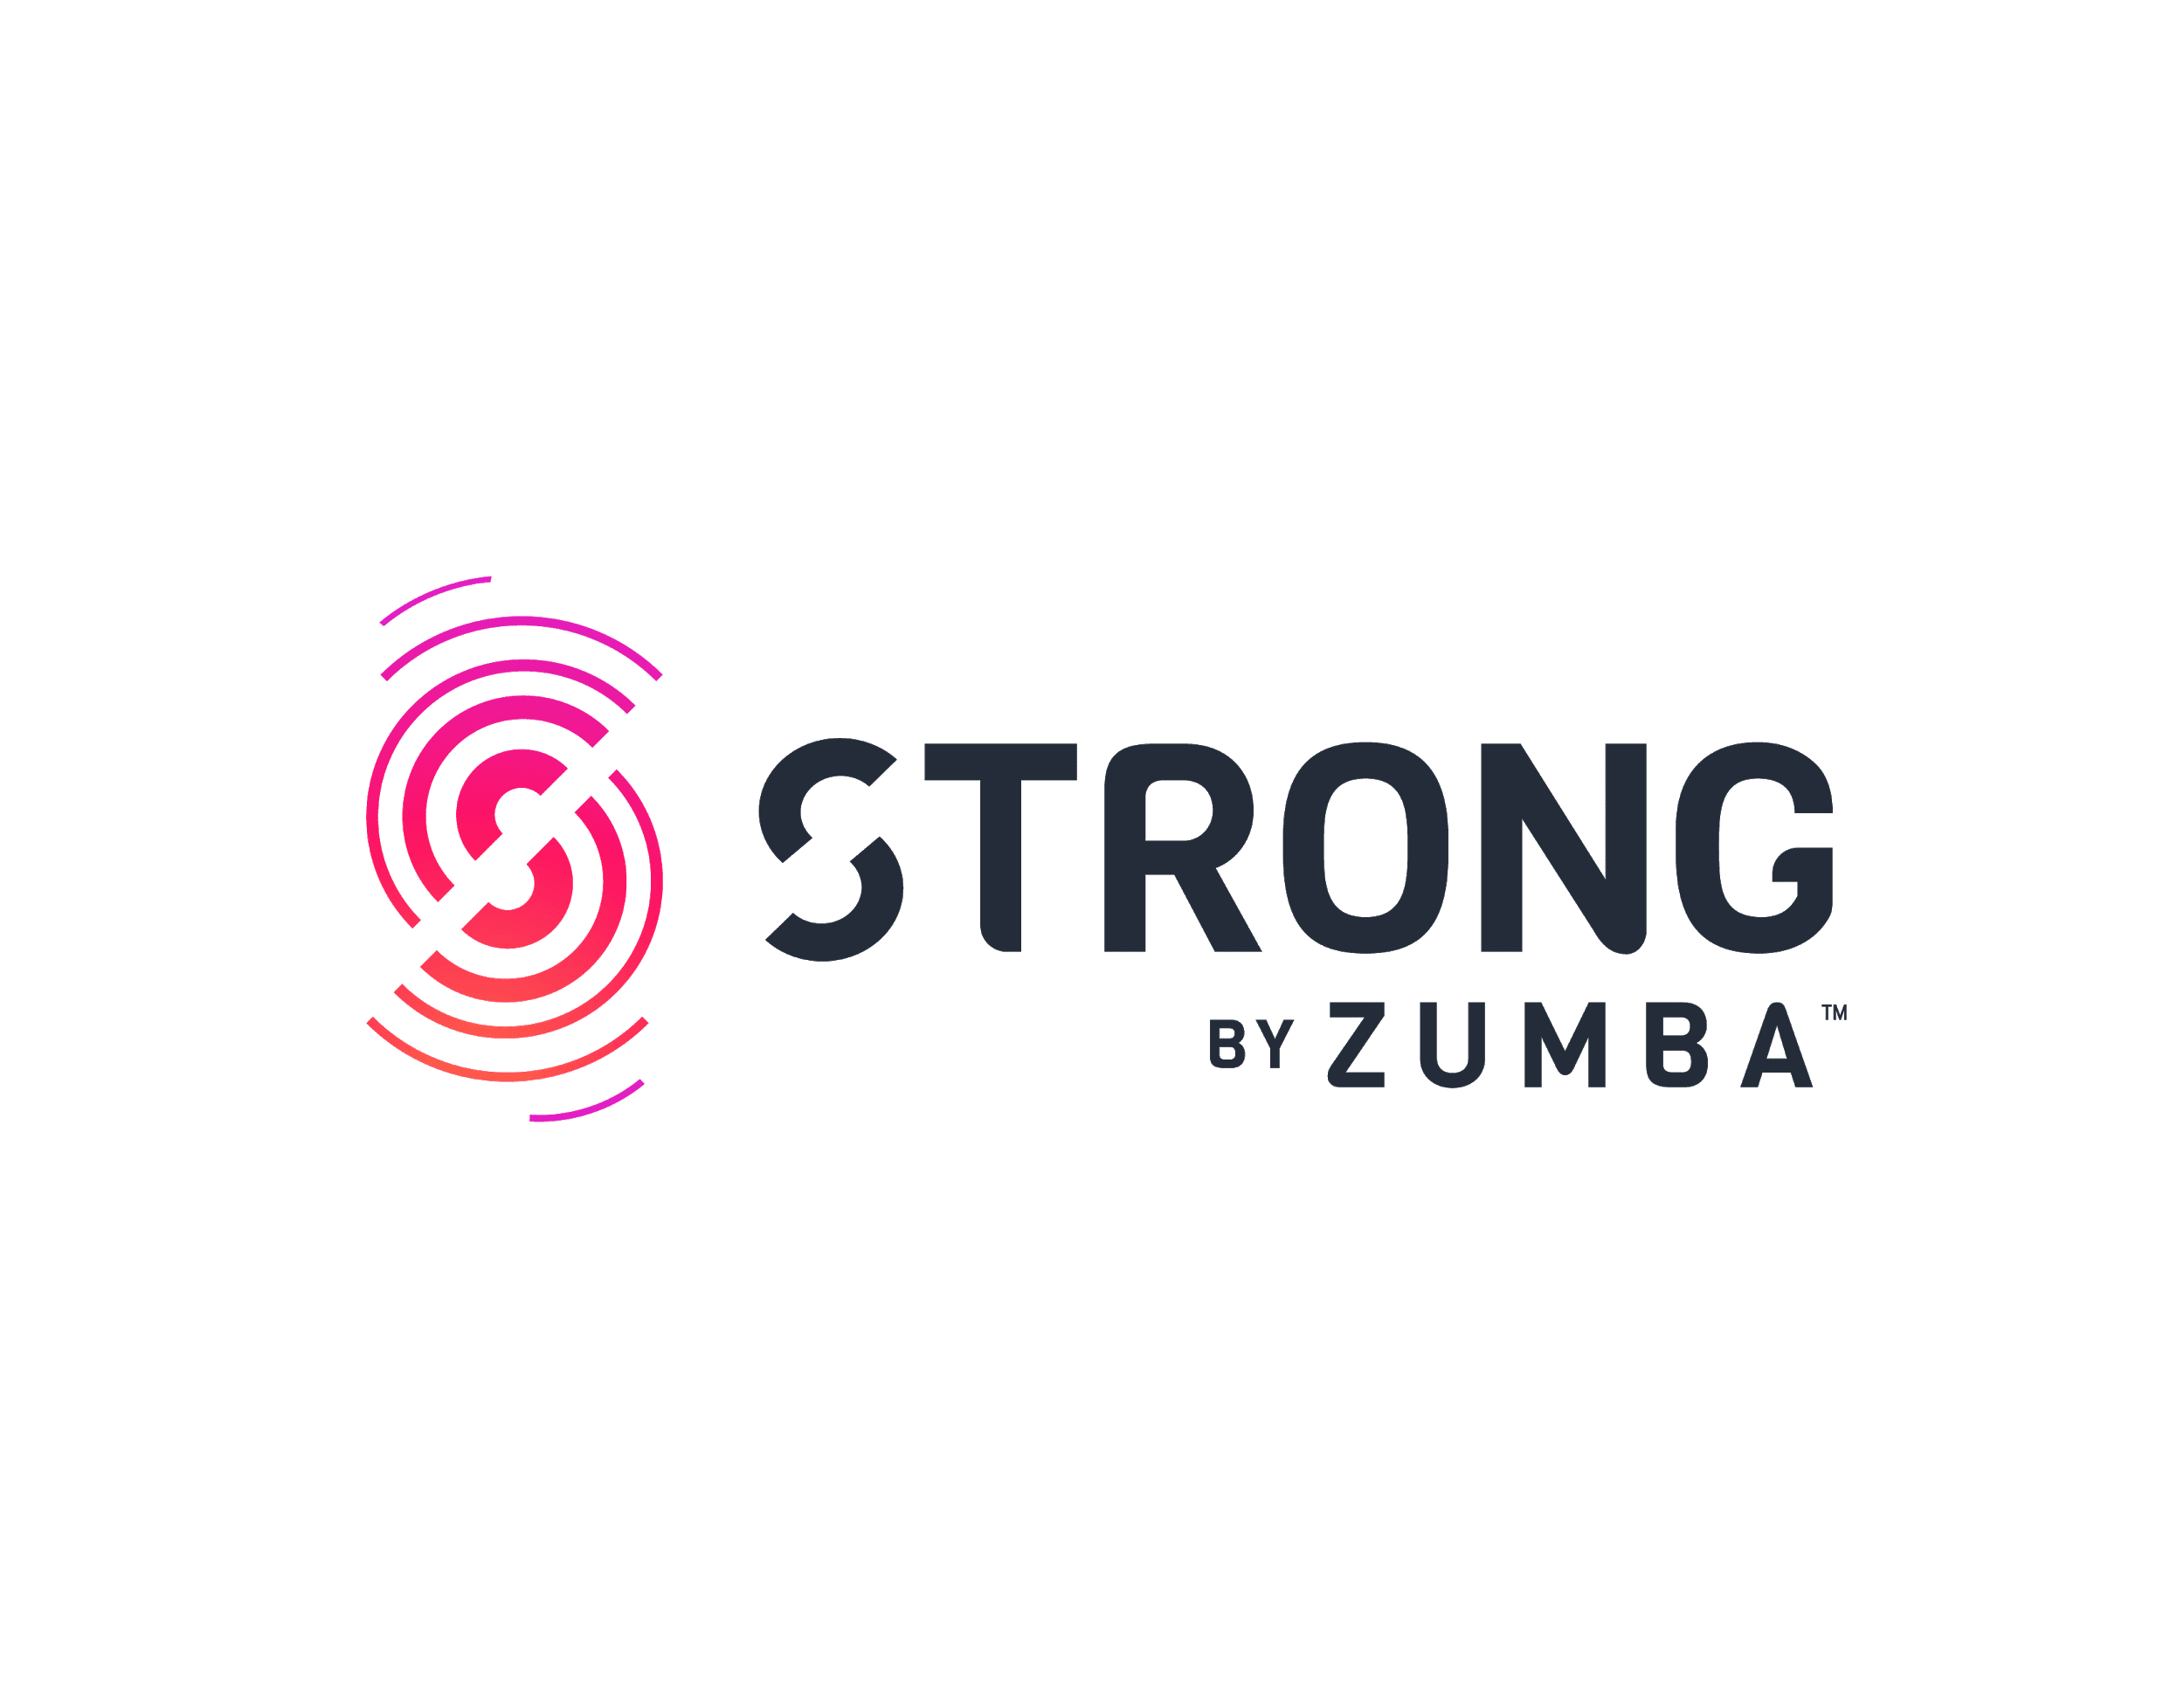
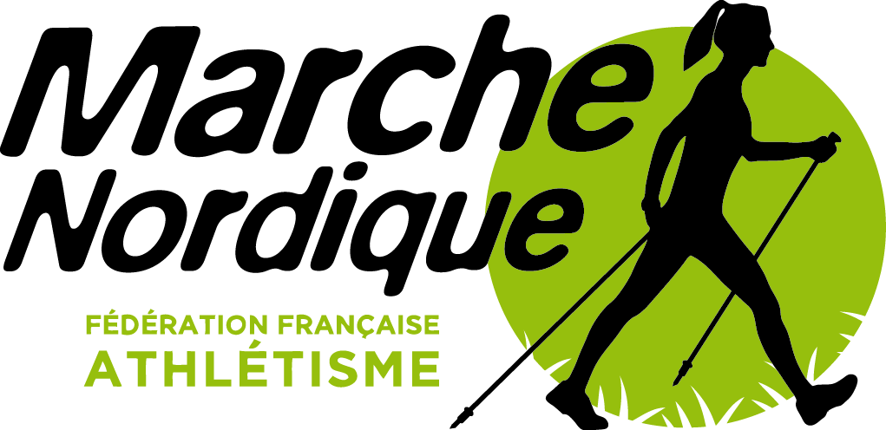
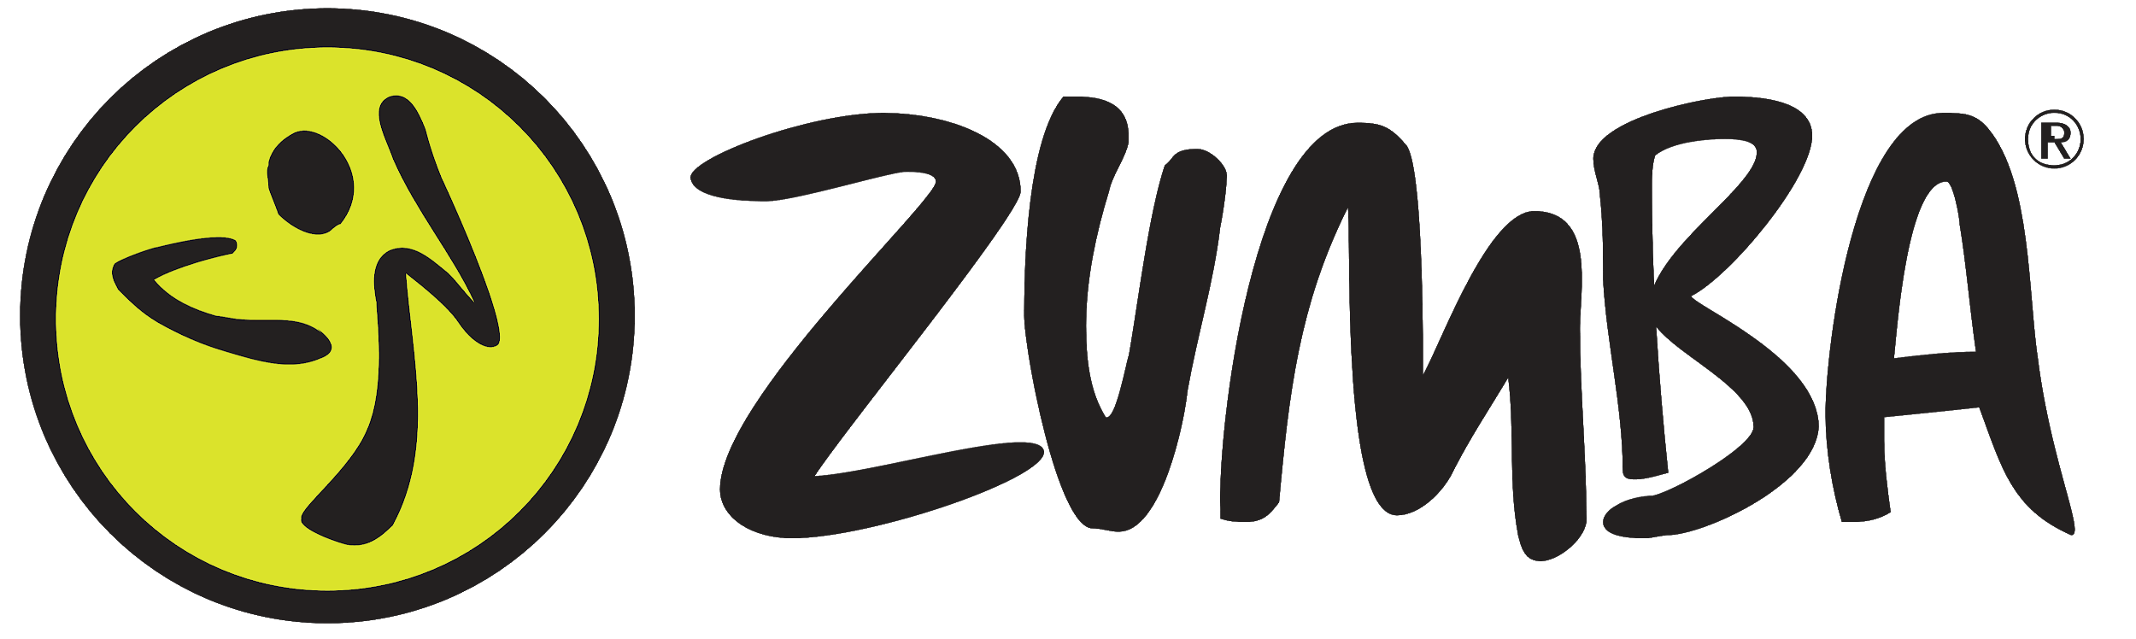
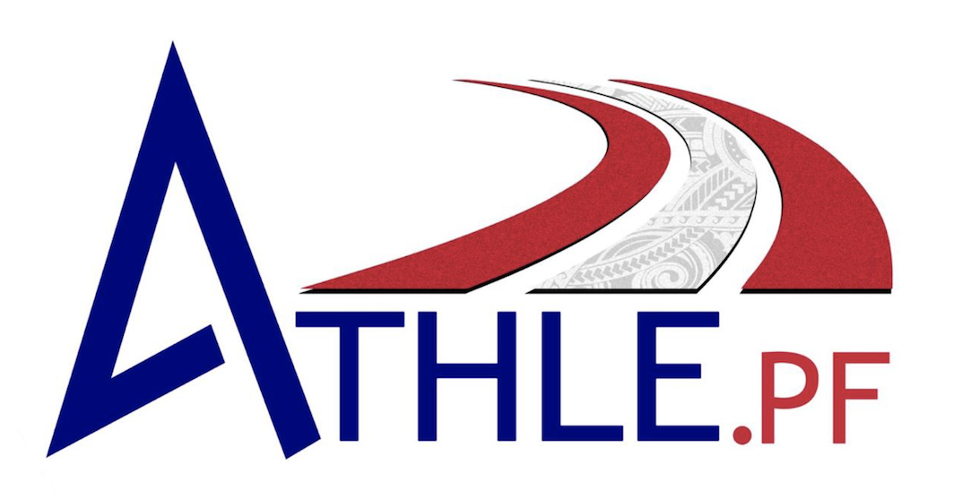

ATHLÉ FORME SANTÉ
Saison 2021/2022 PLANNING DES ACTIVITÉS

Intervenants et renseignements | Lundi | Mardi | Mercredi | Jeudi | Vendredi | Samedi
Albane CALMANON  87 74 07 23 | 17h15-18h15  Strong  Stade Pater |  | 17h15-18h15  Zumb’athlé  Stade Pater | 17h15-18h15  Zumb’athlé  Musée des îles  Punaauia
Winsy  TAMA  89 30 30 72 | 8h30-10h  Marche nordique  Mahina |  | 7h45-9h00  Marche nordique  Papeete |  | 7h45-9h00  Marche nordique  Papeete | 8h-9h30  Marche nordique  Punaauia
 | 17h-18h30  Marche nordique  Papeete |  | 17h-18h30  Marche nordique  Punaruu
Tumatai DAUPHIN  89 25 10 90 |  | 17h30-19h  Athlé-fit  Stade Pater |  | 17h30-19h  Athlé-fit  Stade Pater
Thierry TONNELLIER  89 32 56 37 | 16h-17h  Athlé-form  Stade Pater | 8h-9h30  Marche nordique  Punaauia |  |  | 16h-17h  Athlé-form  Punaruu

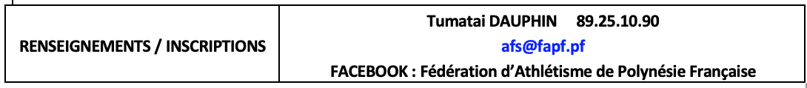
TARIFS
FORMULES (LICENCE OBLIGATOIRE) | TOUTES LES SÉANCES
MARCHE NORDIQUE / ATHLÉ FORME | - 35 000 F
ZUMBA/STRONG | - 30 000 F
ATHLÉ FIT | - 30 000 F
1 SÉANCE FIXE À L’ANNÉE | - 24 000 F
TOUTES LES ACTIVITÉS | - 50 000 F
SÉANCES LIBRES
À la séance |  | - 1 200 F
Carnet de 10 séances |  | - 10 000 F
ENFANTS LICENCIÉS : | TOUS LES SAMEDIS | - 10 000 F

